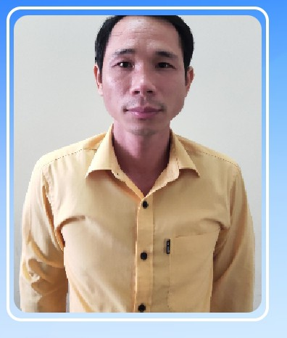 Quảng Bình, Ngày 01 tháng 06 năm 2022
Vị trí ứng tuyển: Nhân viên kế toán

CHI TIẾT CÁ NHÂN:
x
Họ và tên: Trần Ngọc Thanh Nam Nữ
Ngày sinh: 10/02/10982; Nơi sinh (Quê quán): Quảng Trạch, Quảng Bình
Chiều cao: 1m64; Cân nặng: 58kg
Quốc tịch: Việt Nam; Dân tộc: Kinh
Số CCCD: 044082001335; Ngày cấp : 19/06/2017; Nơi cấp: Cục Cảnh Sát ĐKQL và DLQG về Dân Cư
Số tài khoản NH Bắc Á Bank (Chính chủ) : 500001060002338
Địa chỉ thường trú (theo hộ khẩu): TDP 15, P. Nam Lý, TP Đồng Hới, T. Quảng Bình
Địa chỉ liên lạc (nơi ở hiện tại): Số 52 đường Tôn Đức Thắng, TP. Đồng Hới, T. Quảng Bình
Điện thoại : 0983101982
Địa chỉ email: ngocthanhmc82@gmail.com
Người liên hệ trong trường hợp khẩn cấp: Trần Ngọc Thanh; ĐT : 0983101982
Tình trạng hôn nhân: Độc thân Có gia đình Ly dị Goá vợ/ chồng
x
Họ tên vợ : Nguyễn Thị Thơm; Nghề nghiệp: Kế Toán
Tên các con:
1. Trần Tuấn Tài; Sinh năm: 2013
2. Trần Tuấn Minh; Sinh năm : 2019

TRÌNH ĐỘ HỌC VẤN:

Từ – đến | Nơi học | Tên trường | Ngành học | Bằng cấp /trình độ, Xếp loại
2003-2007 | Hà Nội | Kinh Tế Quốc Dân | Quản Trị Kinh Doanh | Khá
CÁC KHOÁ HUẤN LUYỆN/ ĐÀO TẠO:

TRÌNH ĐỘ NGOẠI NGỮ:
(Vui lòng ghi rõ trình độ ngoại ngữ của anh/ chị ở mức độ: “Giỏi”, “Khá”, “Trung Bình”, “Kém”)

Ngoại Ngữ | Nói | Nghe | Đọc | Viết
1. English
2.

KỸ NĂNG SỬ DỤNG PHẦN MỀM MÁY TÍNH:
 | MS WORD | MS EXEL | POWER POINT | ACCESS | MS PROJECT | AUTO CAD | KHÁC
GIỎI
KHÁ | x | x | x | x
T. BÌNH
KÉM
QUÁ TRÌNH LÀM VIỆC:
Vui lòng liệt kê các nơi làm việc gần đây nhất, bắt đầu từ công việc hiện tại:

Từ - Đến | Công ty, Địa chỉ, ĐT | Chức vụ khi nghỉ việc | Nhiệm vụ,  Trách nhiệm | Lý do nghỉ việc
 | Ngân hàng Bắc Á CN Quảng Bình, địa chỉ: 187 Trần Hưng Đạo, 02326255066 | Chuyên Viên Thẩm Định | Tìm kiếm khách hàng, thu thập hồ sơ tín dụng.  Thẩm định tài sản và tài chính khách hàng vay vốn | Muốn thay đổi môi trường làm việc khác năng động hơn.
Vui lòng liệt kê tên của 3 người cấp trên quản lý trực tiếp trước đây/ tên người quản lý khác trước đây có thể tham khảo:

Họ tên | Chức vụ | Công ty | Địa chỉ/ số điện thoại
Hoàng Văn Chiến | Trưởng phòng thầm định | Ngân hàng Bắc Á CN Quảng Bình | 187 Trần Hưng Đạo, 02326255066

Khi nào anh/ chị có thể bắt đầu làm việc? Ngay lập tức. Sau 30 ngày.
Sau 45 ngày. Khác: 01/8/2022
x
Anh/chị nhận được thông tin tuyển dụng qua đâu?
Vietnamworks Facebook TopCv Careerlink Careerbuilder Khác: Người giới thiệu
x
Mức lương hiện tại: 7.000.000VNĐ.
Mức lương mong muốn: 8.000.000VNĐ.
CAM KẾT:
Tôi đảm bảo và đồng ý với Công ty những điểm sau:
- Trả lời của tôi cho những câu hỏi phỏng vấn của Công ty và các thông tin do tôi cung cấp là hoàn toàn chính xác.
- Công ty có thể kiểm tra trình độ, kiến thức của tôi, tôi cho phép tất cả các cá nhân tổ chức, bao gồm: Trường học và các Công ty tôi đã làm qua cung cấp các thông tin liên quan đến tôi nếu các thông tin này cần thiết để Công ty xem xét tuyển dụng tôi.
- Trong bảng khai thông tin này, nếu tôi cung cấp thông tin sai lệch, Công ty có thể từ chối tuyển dụng tôi hoặc sa thải tôi nếu tôi đã được nhận vào Công ty làm việc.
Ngày 01 tháng 06 năm 2022
(Ứng viên ký, ghi rõ họ tên)

Trần Ngọc Thanh

